**LAPORAN PROJECT**

**DATABASE SYSTEMS**

**(Item Checker Supermarket)**



Anggota Kelompok :

Calvin Refo Adhitya - 2201817325  
Muhammad Rayyan - 2201818486  
I Nyoman Panji Yatha Krsna - 2201826954  
Nikolaus Yesua Nazareto - 2201751493  
Muhammad Faisal Ghozi - 2201840486

**DAFTAR ISI**

**Daftar Isi** …………………………………………………………………………………… 1

**Database Planning** ………………………………………………………………………… 2

**Mission Statement** ………………………………………………………………………… 2

**Mission Objective** …………………………………………………………………………. 3

**Data Requirements** ……………………………………………………………………….. 4

**Transaction Requirements** ………………………………………………………………. 4

**Perancangan Basis Data Konseptual** …………………………………………………… 5

**Tampilan Website** ……………………………………………………………………….. .9

**Tampilan Database** ……………………………………………………………………… 11

**Database Planning**

Pada tahap perencanaan basis data terdapat 2 (dua) hal yang harus didefinisikan, yaitu mission statement dan mission objective.

**Mission Statement**

Mission statement berfungsi untuk mendefinisikan tujuan utama dari perancangan sistem basis data. Selain itu, mission statement juga berfungsi untuk mendefinisikan manfaat yang akan diberikan oleh sistem basis data terhadap Supermarket. Tujuan utama dari perancangan basis data adalah untuk membangun sebuah basis data yang dapat menyimpan informasi data-data item atau juga biasa disebut dengan barang yang ada di Supermarket, data-data berupa stok atau persediaan sebuah barang yang terdapat di suatu Supermarket, nama dan merek barang-barang, beserta kode barang dan juga harga barang-barang tersebut, sehingga para pelanggan atau pembeli maupun karyawan dan staff Supermarket dapat melihat dan mengecek informasi barang-barang yang ada di Supermarket, dari mulai kuantitas stok dan persediannya hingga harga persatuan barang-nya.

**Mission Objective**

Setelah mission statement didefinisikan maka selanjutnya mission objective akan diidentifikasi. Setiap mission objective bertujuan untuk mengidentifikasi tugas tertentu yang harus didukung oleh basis data. Berikut merupakan mission objective dari perancangan basis data pada Item Checker Supermarket:

* + - Untuk mencari data Nama Barang/Item
    - Untuk mencari data Kode Barang/Item
    - Untuk mencari data Harga Barang/Item
    - Untuk mencari data Kuantitas Stok Barang/Item
    - Menampilkan data Nama Barang/Item
    - Menampilkan data Kode Barang/Item
    - Menampilkan data Harga Barang/Item
    - Menampilkan data Kuantitas Stok Barang/Item

**Data Requirements**

Customer :

- Melihat data Nama Barang/Item

- Melihat data Kode Barang/Item

- Melihat data Harga Barang/Item

- Melihat data Kuantitas Stok Barang/Item

**Transaction Requirements**

Customer :

- View data Nama Barang/Item

- View data Kode Barang/Item

- View data Harga Barang/Item

- View data Kuantitas Stok Barang/Item

**Perancangan Basis Data Konseptual**

Proses membuat suatu model informasi yang digunakan di dalam Hotel Palm Suites dan terbebas dari semua pertimbangan yang bersifat fisikal. Tujuannya adalah membuat rancangan menjadi tugas yang dapat dikendalikan, dengan menguji perspektif pengguna yang berbeda.

**Tipe Entitas**

|  |  |  |  |  |
| --- | --- | --- | --- | --- |
| No. | Entity | Description | Alias | Occurrences |
| 1 | Barang | Informasi Barang yang terdapat pada Supermarket |  | Informasi Barang berupa rincian data-data seperti Nama Barang, Kode Barang, Harga Barang, Kuantitas Stok Barang |
| 2 | Input | Informasi yang diinput oleh Customer yang sedang berbelanja pada Supermarket |  | Informasi Input berupa Kode Barang yang Customer input untuk mengetahui informasi barang tersebut lebih lanjut. |

**Mengindentifikasi Tipe Relational**

|  |  |  |  |  |
| --- | --- | --- | --- | --- |
| Entity | Multiplicity | Relationship | Entity | Multiplicity |
| Input | 1 | Memiliki | Barang | 1…* |

**Mengidentifikasi dan Menghubungkan Atribut dengan Tipe-Tipe Entitas**

**Tabel Atribut Barang**

|  |  |  |
| --- | --- | --- |
| Attribute | Keterangan | Tipe data |
| KodeBarang | Kode Barang | VARCHAR(5) |
| UserInput | Kode Barang yang diinput Customer | VARCHAR(5) |
| NamaBarang | Nama Barang | VARCHAR(150) |
| StokBarang | Kuantitas atau Stok Barang | INT |
| HargaBarang | Harga Barang | INT |

**Tabel Atribut Input**

|  |  |  |
| --- | --- | --- |
| Attribute | Keterangan | Tipe data |
| UserInput | Kode Barang yang diinput Customer | VARCHAR(5) |

**Tabel Deskripsi Atribut Primary Key dan Candidate Key**

|  |  |  |
| --- | --- | --- |
| Entity | Candidate Key | Primary Key |
| Barang | KodeBarang | KodeBarang |
| Input | UserInput | UserInput |

**Menentukan Strong entity dan Weak Entity Serta Mendefinisikan Integrity constraint**

**Strong Entity Type**

|  |  |
| --- | --- |
| No | Strong Entity |
| 1 | Barang |

**Weak Entity Type**

|  |  |
| --- | --- |
| No | Weak Entity |
| 1 | Input |

**Definisi Integrity Constraint**

**Barang** (KodeBarang, UserInput, NamaBarang, StokBarang, HargaBarang)

**Primary Key** KodeBarang

**Foreign Key** UserInput

**Input** (UserInput)

**Primary Key** UserInput

**ERD**

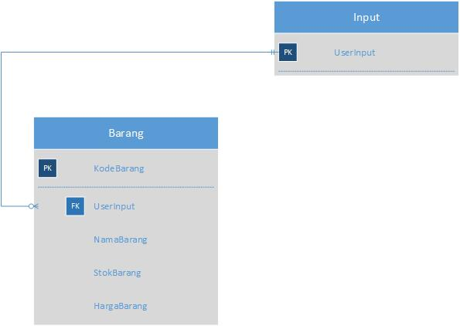

**Tampilan Website**

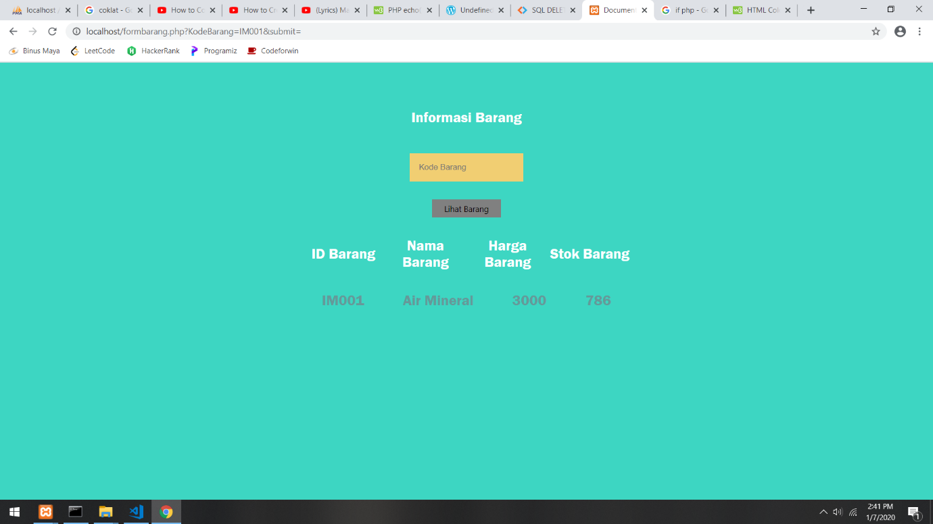

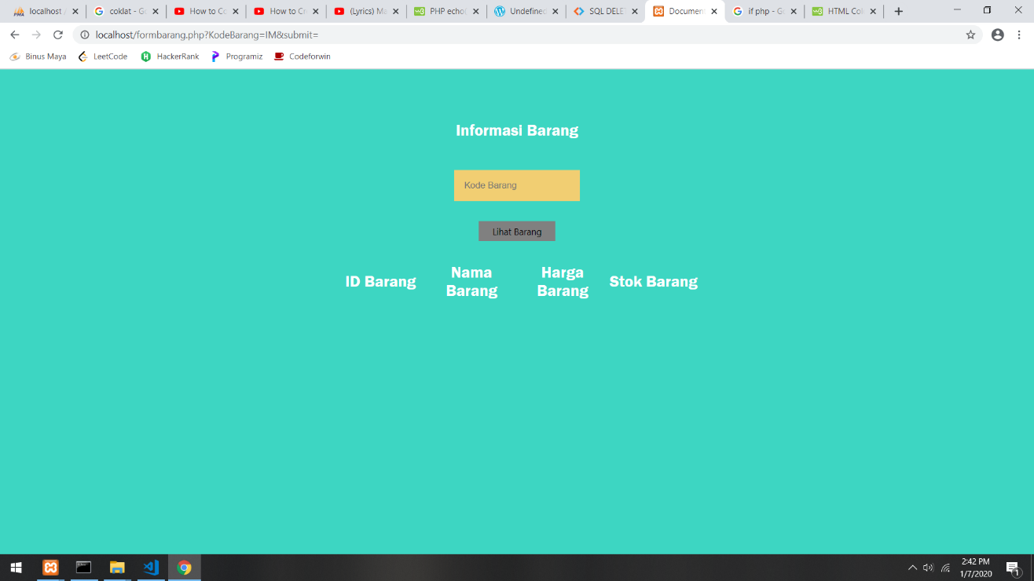

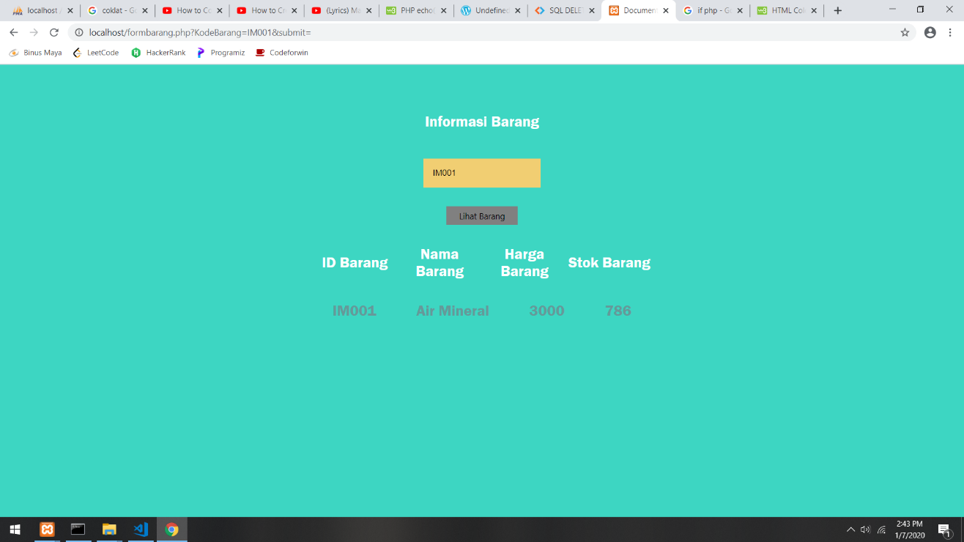

**Tampilan Database ( Menggunakan PhpMyAdmin )**

